看自己报名的实践课课程
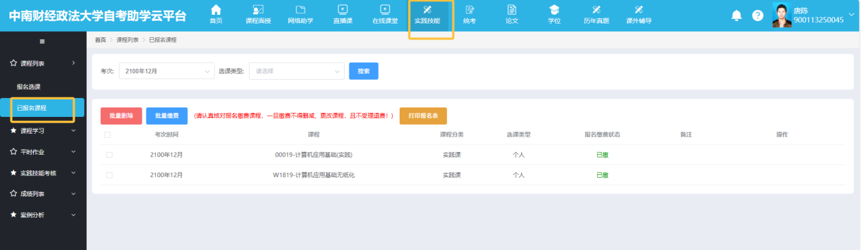
如果是案例分析题就直接选文件提交案例分析题文件
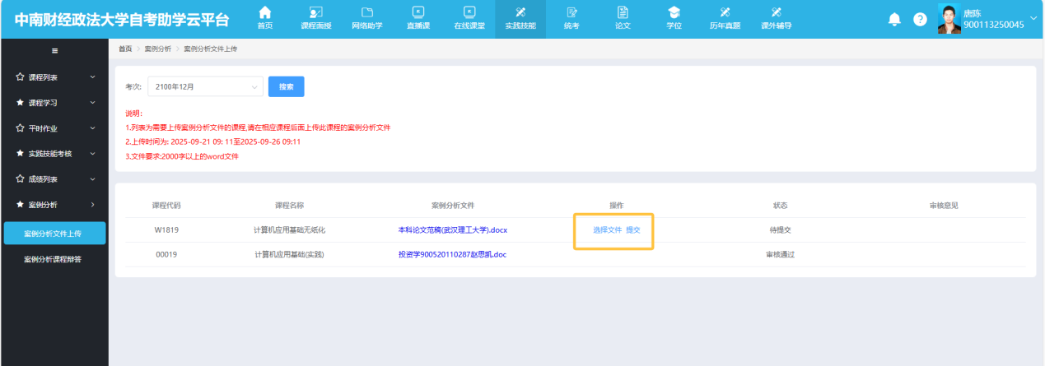
提交案例分析文档后等到主考学校审核，审核通过后再规定时间内进行案例分析作答
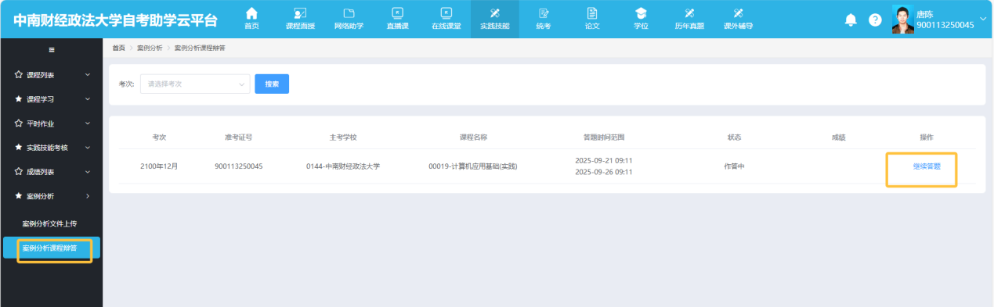

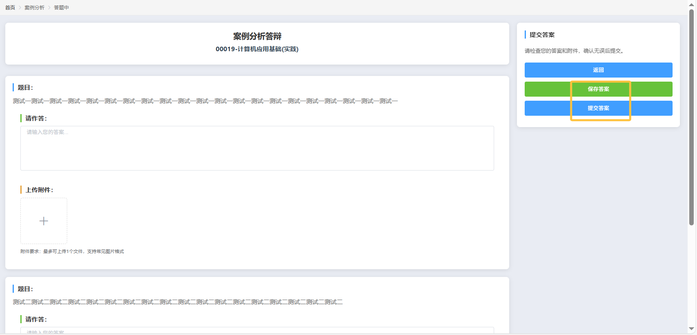
答题完成提交。

